Đề thi Giữa học kì 2
Môn: Vật lí lớp 9
Thời gian làm bài: 45 phút
(Đề 1)

Phần trắc nghiệm
Câu 1:Trường hợp nào xuất hiện dòng điện cảm ứng trong cuộn dây dẫn kín?
A. Cho thanh nam châm đứng yên trước cuộn dây.
B. Cho cuộn dây đứng yên trước thanh nam châm.
C. Cho cuộn dây chuyển động lại gần thanh nam châm.
D. Khi giữ cho từ trường xuyên qua tiết diện của cuộn dây dẫn kín không thay đổi.
Câu 2:Điều nào sau đây là đúng khi nói về cấu tạo và hoạt động của máy phát điện xoay chiều?
A. Máy phát điện xoay chiều là có hai thành phần cơ bản: nam châm và cuộn dây dẫn.
B. Nam châm là phần tạo ra từ trường, cuộn dây dẫn là phần trong đó xuất hiện suất điện động cảm ứng.
C. Phần đứng yên gọi là stato, phần chuyển động gọi là rôto.
D. Tất cả các kết luận trên.
Câu 3:Dòng điện xoay chiều có tác dụng gì? Hãy chỉ ra kết luận không chính xác.
A. Tác dụng nhiệt và tác dung hóa học.
B. Tác dụng quang.
C. Tác dụng từ.
D. Tác dụng sinh lí.
Câu 4:Để làm giảm hao phí trên đường dây truyền tải điện, trong thực tế người ta thường dùng cách nào?
A. Giảm điện trở của dây dẫn.
B. Giảm công suất của nguồn điện.
C. Tăng hiệu điện thế hai đầu dây dẫn điện.
D. Tăng tiết diện của dây dẫn.
Câu 5:Máy biến thế không hoạt động được với hiệu điện thế (nguồn điện) nào?
A. Hiệu điện thế một chiều.
B. Hiệu điện thế nhỏ.
C. Hiệu điện thế lớn.
D. Hiệu điện thế xoay chiều.
Câu 6:Dòng điện xoay chiều là dòng điện
A. đổi chiều liên tục không theo chu kì.
B. luân phiên đổi chiều liên tục theo chu kì.
C. lúc thì có chiều này lúc thì có chiều ngược lại.
D. Cả A và C.
Câu 7:Máy biến thế dùng để
A. tăng hiệu điện thế.
B. giữ cho cường độ dòng điện ổn định không đổi.
C. làm tăng hoặc giảm cường độ dòng điện.
D. làm tăng hoặc giảm hiệu điện thế cho phù hợp với việc sử dụng.
Câu 8:Ở thiết bị nào dòng điện xoay chiều chỉ gây tác dụng nhiệt?
A. Bóng đèn sợi đốt.
B. Ấm điện.
C. Quạt điện.
D. Máy sấy tóc.
Câu 9:Cuộn sơ cấp của máy biến thế có 3000 vòng, cuộn thứ cấp 150 vòng, khi đặt vào hai đầu cuộn sơ cấp một hiệu điện xoay chiều 220V thì ở hai đầu cuộn thứ cấp có hiệu điện thế là
A. 200V B. 11V C. 22V D. 240V
Câu 10:Người ta truyền tải một công suất điện P bằng một đường dây dẫn có điện trở 5Ω thì công suất hao phí trên đường dây truyền tải điện là 0,5kW. Hiệu điện thế giữa hai đầu dây tải điện là 10kV. Công suất điện P bằng
A. 100000W B. 20000kW C. 30000kW D. 80000kW
Câu 11:Một tia sáng truyền từ nước ra ngoài không khí có góc khúc xạ r:
A. lớn hơn góc tới i.
B. nhỏ hơn góc tới i.
C. bằng góc tới i.
D. Cả ba A, B, C đều có khả năng xảy ra.
Câu 12:Hiện tượng nào sau đây là hiện tượng khúc xạ ánh sáng?
A. Tia sáng đi đến mặt gượng bị hắt ngược trở lại.
B. Tia sáng đi từ môi trường trong suốt này đến môi trường trong suốt khác bị gãy khúc tại mặt phân cách giữa hia môi trường.
C. Tia sáng trắng đi qua một lăng kính bị phân tích thành nhiều màu.
D. Tia sáng trắng đi qua một tấm kính màu đỏ thì có màu đỏ.
Câu 13:Trong hình vẽ, biết PQ là mặt phân cách giữa không khí và thủy tinh. I là điểm tới, IN là pháp tuyến. Cách vẽ nào biểu diễn hiện tượng khúc xạ của tia sáng đi từ thủy tinh ra không khí là đúng?
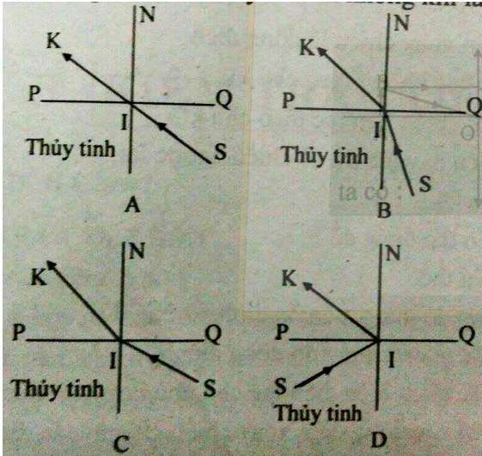
Câu 14:Trong hiện tượng khúc xạ ánh sáng, phát biểu nào sau đây không đúng?
A. Khi góc tới tăng thì góc khúc xạ cũng tăng.
B. Khi góc tới giảm thì góc khúc xạ giảm.
C. Khi góc tới tăng thì góc khúc xạ giảm.
D. Khi góc tới bằng 0° thì góc khúc xạ cũng bằng 0°.
Câu 15:Đặt một vật sáng AB vuông góc với trục chính của thấu kính phân kì. Ảnh A’B’ của AB qua thấu kính có độ cao như thế nào?
A. Lớn hơn vật.
B. Nhỏ hơn vật.
C. Bằng vật.
D. Bằng một nửa vật.
Câu 16:Chiếu một chùm tia sáng song song với trục chính vào thấu kính phân kì, chùm tia ló có đặc điểm nào sau đây? Chọn câu trả lời đúng nhất.
A. Chùm tia ló cũng là chùm song song.
B. Chùm tia ló là chùm hội tụ.
C. Chùm tia ló là chùm phân kì.
D. Chùm tia ló là chùm phân kì, đường kéo dài của các tia ló cắt nhau tại tiêu điểm của thấu kính.
Câu 17:Vật sáng AB được đặt vuông góc với trục chính của một thấu kính hội tụ, ban đầu đặt cách thấu kính một khoảng bằng hai lần tiêu cự (2f). Thấu kính sẽ cho ảnh ảo trong trường hợp nào sau đây?
Từ vị trí ban đầu
A. dịch vật một khoảng f/2 lại gần thấu kính.
B. dịch vật một khoảng f/2 ra xa thấu kính.
C. dịch thấu kính một khoảng 3f/2 lại gần vật.
D. dịch thấu kính một khoảng 3f/2 ra xa vật.
Câu 18:Chọn cách vẽ đúng trên hình sau.
A. Hình A và B
B. Hình B
C. Hình B và C
D. Hình C
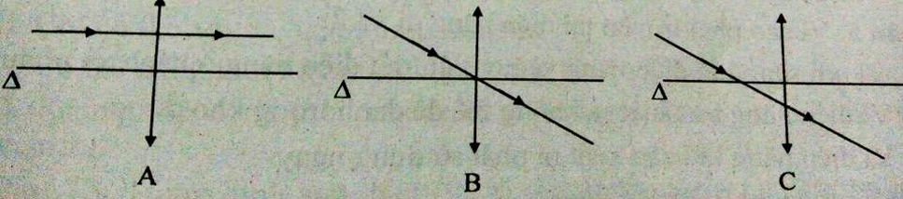
Câu 19:Một vật sáng đặt vuông góc với trục chính của một thấu kính hội tụ tiêu cự f = 12(cm) cho một ảnh thật cách thấu kính 36(cm). Vật sáng đặt cách thấu kính là
A. d = 36(cm) B. d = 30(cm) C. d = 24(cm) D. d = 18(cm)
Câu 20:Một vật sáng AB đặt vuông góc với trục chính của một thấu kính phân kì cách thấu kính 20(cm) cho một ảnh ảo cắt thấu kính 10(cm). Tiêu cự cảu thấu kính là
A. f = 20(cm) B. f = 15(cm) C. f = 12(cm) D. f = 10(cm)

Đề thi Giữa học kì 2
Môn: Vật lí lớp 9
Thời gian làm bài: 45 phút
(Đề 2)

Phần trắc nghiệm
Câu 1:Để truyền đi cùng một công suất điện, nếu đường dây tải điện dài gấp đôi thì công suất hao phí vì tỏa nhiệt sẽ
A. tăng 2 lần.
B. tăng 4 lần.
C. giảm 2 lần.
D. không tăng, không giảm.
Câu 2:Để tạo ra dòng điện cảm ứng người ta dùng các cách sau, cách nào là đúng?
A. Đưa cực nam châm lại gần ống dây.
B. Đưa cực nam châm ra xa ống dây.
C. Quay nam châm xung quanh 1 trục thẳng đứng.
D. Cả ba cách đều đúng.
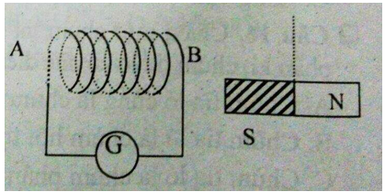
Câu 3:Trong cuộn dây dẫn kín xuất hiện dòng điện cảm ứng xoay chiều khi số đường sức từ xuyên qua tiết diện S của cuộn dây
A. luôn luôn tăng.
B. luôn luôn giảm.
C. luân phiên tăng, giảm.
D. luôn luôn không đổi.
Câu 4:Dòng điện xoay chiều có thể gây ra các tác dụng nào trong các tác dụng sau đây? Chọn câu trả lời đầy đủ nhất.
A. Tác dụng nhiệt, tác dụng từ.
B. Tác dụng nhiệt, tác dụng cơ.
C. Tác dụng nhiệt, tác dụng quang.
D. Tác dụng nhiệt, tác dụng quang, tác dụng từ, tác dụng cơ.
Câu 5:Vì sao phải truyền tải điện năng đi xa?
A. Vì nơi sản xuất điện năng và nơi tiêu thụ điện năng ở cách xa nhau.
B. Vì điện năng sản xuất ra không thể để dành trong kho được.
C. Vì điện năng khi sản xuất ra phải sử dụng ngay.
D. Các lí do A, B, C đều đúng.
Câu 6:Trong các trường hợp sau đây, trường hợp nào ứng dụng tác dụng nhiệt là chủ yếu? Dùng dòng điện xoay chiều để
A. nấu cơm bằng nồi cơm điện.
B. thắp sáng một bóng đèn neon.
C. sử dụng tivi trong gia đình.
D. chạy một máy bơm nước.
Câu 7:Máy phát điện xoay chiều bắt buộc phải gồm các bộ phận chính để có thể tạo ra dòng điện là
A. nam châm vĩnh cửu và sợi dây dẫn nối với hai cực nam châm.
B. nam châm điện và sợi dây dẫn nối nam châm với đèn.
C. cuộn dây dẫn và nam châm.
D. cuộn dây dẫn và lõi sắt.
Câu 8:Khi có dòng điện một chiều, không đổi chạy trong cuộn dây sơ cấp của một máy biến thế thì trong cuộn thứ cấp đã nối thành mạch kín
A. có dòng điện một chiều không đổi.
B. có dòng điện một chiều biến đổi.
C. có dòng điện xoay chiều.
D. không có dòng điện nào cả.
Câu 9:Cuộn sơ cấp của máy biến thế có 200 vòng, cuộn thứ cấp 50 vòng, khi đặt vào hia đầu cuộn sơ cấp một hiệu điện thế xoay chiều 12V thì ở hai đầu cuộn thứ cấp có hiệu điện thế là
A. 9V B. 4,5V C. 3V D. 1,5V
Câu 10:Người ta truyền tải một công suất điện 10kW bằng một đường dây dẫn có điện trở 9Ω thì công suất hao phí trên đường dây truyền tải điện là 0,25W. Hiệu điện thế giữa hai đầu dây tải điện là
A. 9000V B. 45000V C. 50000V D. 60000V
Câu 11:Một tia sáng truyền từ thủy tinh ra ngoài không khí có góc khúc xạ r
A. bé hơn góc tới i.
B. lớn hơn góc tới i.
C. bằng góc tới i.
D. cả ba phương án A, B, C đều có khả năng xảy ra.
Câu 12:Khi một tia sáng đi từ không khí tới mặt phân cách giữa không khí và nước thì có thể xảy ra hiện tượng nào dưới đây?
A. Chỉ có thể xảy ra hiện tượng khúc xạ.
B. Chỉ có thể xảy ra hiện tượng phản xạ.
C. Có thể đồng thời xảy ra cả hiện tượng khúc xạ lẫn hiện tượng phản xạ.
D. Không thể đồng thời xảy ra cả hiện tượng khúc xạ lẫn hiện tượng phản xạ.
Câu 13:Trong hình sau, biết PQ là mặt phân cách giữa không khí và nước. I là điểm tới, IN là pháp tuyến. Hỏi cách vẽ nào biểu diễn đúng hiện tượng khúc xạ cảu tia sáng khi đi từ không khí vào nước?
A. Hình A B. Hình B C. Hình C D. Hình D
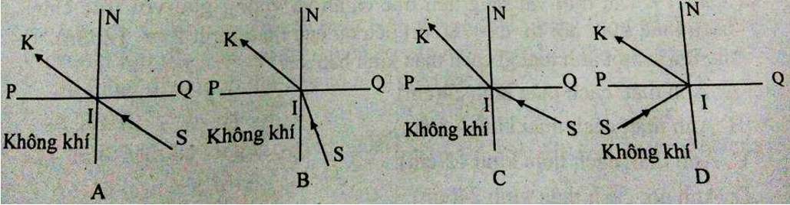
Câu 14:Chiếu một tia sáng từ không khí vào thủy tinh, giảm dần góc tới, độ lớn góc khúc xạ thay đổi như thế nào?
A. Tăng dần.
B. Giảm dần.
C. Không thay đổi.
D. Lúc đầu giảm, sau đó tăng.
Câu 15:Ảnh của một vật sáng tạo bởi thấu kính phân kì là ảnh nào dưới đây?
A. Ảnh thật lớn hơn vật.
B. Ảnh thật nhỏ hơn vật.
C. Ảnh ảo lớn hơn vật.
D. Ảnh ảo nhỏ hơn vật.
Câu 16:Dùng một thấu kính phân kì hứng ánh sáng Mặt Trời (chùm sáng song song) theo phương song song với trục chính của thấu kính. Thông tin nào sau đây là đúng?
A. Chùm tia ló là chùm sáng hội tụ tại tiêu điểm của thấu kính.
B. Chùm tia ló là chùm song song.
C. Chùm tia ló cũng là chùm sáng phân kì.
D. Các thông tin A, B, C đều đúng.
Câu 17:Chọn đáp án đúng trong các phát biểu sau?
A. Ảnh tạo bởi thấu kính phân kì luôn là ảnh thật.
B. Ảnh tạo bởi thấu kính phân kì luôn lớn hơn vật.
C. Ảnh tạo bởi thấu kính phân kì luôn ngược chiều với vật.
D. Vật sáng đặt trước thấu kính phân kì ở mọi vị trí đều cho ảnh ảo, cùng chiều, nhỏ hơn vật và luôn nằm trong khoảng tiêu cự của thấu kính.
Câu 18:Chọn cách vẽ đúng trong hình sau.
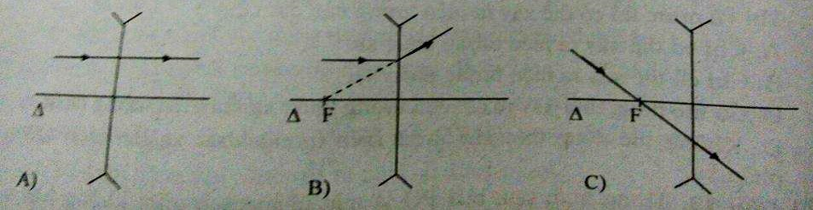
A. Hình A và B
B. Hình B
C. Hình B và C
D. Hình C
Câu 19:Đặt một vật sáng trên trục chính và vuông góc với trục chính cách thấu kính hội tụ d = 8(cm) tiêu cự của thấu kính f = 12(cm). Ta thu được một ảnh loại gì cách thấu kính bao xa?
A. Ảnh thật, cách thấu kính 24(cm).
B. Ảnh thật, cách thấu kính 4,8(cm).
C. Ảnh thật, cách thấu kính 12(cm).
D. Ảnh ảo, cách thấu kính 24(cm).
Câu 20:Một vật sáng AB đặt vuông góc với trục chính của một thấu kính phân kỳ cho một ảnh ảo cao bằng 1/3 vật và cách thấu kính 12cm. Vị trí đặt vật cách thấu kính
A. 12(cm) B. 18(cm) C. 24(cm) D. 36(cm)

Đề thi Giữa học kì 2
Môn: Vật lí lớp 9
Thời gian làm bài: 45 phút
(Đề 3)

Phần trắc nghiệm
Câu 1: Trường hợp nào dưới đây trong cuộn dây dẫn kín xuất hiện dòng điện cảm ứng? Số đường sức từ qua tiết diện S của cuộn dây dẫn kín
A. lớn. B. được giữ không đổi. C. thay đổi. D. nhiều.
Câu 2: Trong các cách sau đây dùng nam châm điện để tạo ra dòng điện cảm ứng (hình vẽ), cách nào đúng?
A. Dịch chuyển con chạy của biến trở R.
B. Đóng ngắt điện K.
C. Ngắt điện K đang đóng, mở ngắt K.
D. Cả ba cách trên đều đúng.
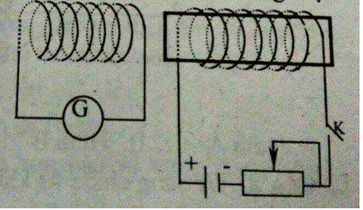
Câu 3: Nối hai cực của máy phát điện xoay chiều với một bóng đèn. Khi quay nam châm của máy phát thì trong cuộn dây của nó xuất hiện dòng điện xoay chiều vì
A. từ trường trong lòng cuộn dây luôn tăng.
B. số đường sức từ qua tiết diện S của cuộn dây luôn tăng.
C. từ trường trong lòng cuộn dây không biến đổi.
D. số đường sức từ qua tiết diện S của cuộn dây luân phiên tăng giảm.
Câu 4: Người ta truyền tải một công suất điện 100kW bằng một đường dây dẫn có điện trở 5Ω thì công suất hao phí trên đường dây truyền tải điện là 0,5kW. Hiệu điện thế giữa hai đầu dây tải điện là
A. 5kV B. 10kV C. 15kV D. 20kV
Câu 5: Cuộn sơ cấp của máy biến thế cso 200 vòng, cuộn thứ cấp 4000 vòng, khi đặt vào hai đầu cuộn sơ cấp một hiệu điện thế xoay chiều 12V thì ở hai đầu cuộn thứ cấp có hiệu điện thế là
A. 120V B. 240V C. 380V D. 220V
Câu 6: Một tia sáng truyền từ ngoài không khí vào thủy tinh cso góc khúc xạ r
A. lớn hơn góc tới i.
B. nhỏ hơn góc tới i.
C. bằng góc tới i.
D. Cả ba phương án A. B, C đều có khả năng xảy ra.
Câu 7: Trong hình vẽ, biết PQ là mặt phân cách giũa không khí và nước. I là điểm tới, IN là pháp tuyến. Hỏi cách vẽ nào biểu hiện đúng hiện tượng khúc xạ của tia sáng khi đi từ nước ra không khí.
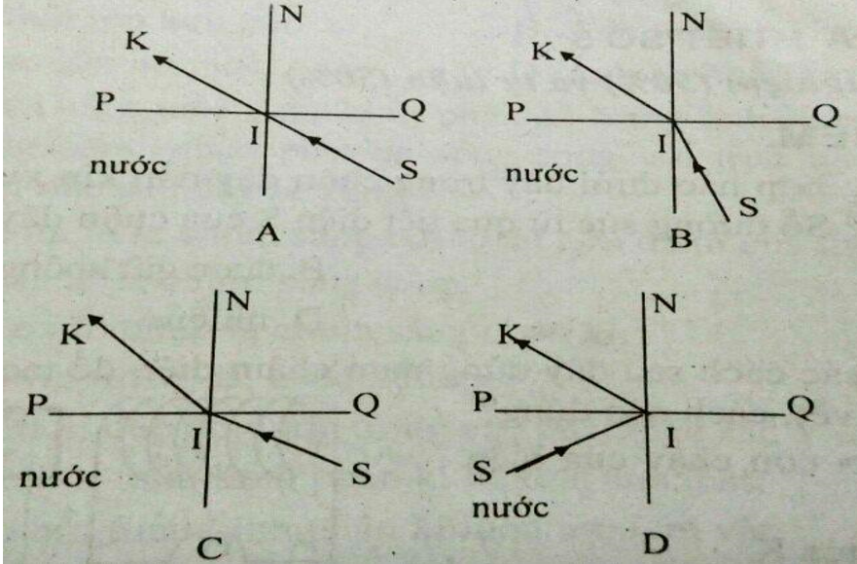
A. Hình A B. Hình B C. Hình C D. Hình D
Câu 8: Tia sáng chiếu từ không khí vào nước, quan hệ giữa góc tới và góc khúc xạ nào là đúng?
A. Góc tới lớn hơn góc khúc xạ.
B. Góc tới bằng góc khúc xạ.
C. Góc tới nhỏ hơn góc khúc xạ
D. Cả ba kết quả đều đúng.
Câu 9: Tia tới song song với trục chính của thấu kính phân kì cho tia ló.
A. đi qua tiêu điểm.
B. cắt trục chính tại một điểm nào đó.
C. song song với trục chính.
D. có đường kéo dài đi qua tiêu điểm.
Câu 10: Một vật sáng đặt vuông góc với trục chính của một thấu kính hội tụ tiêu cự f = 10(cm). Cho một ảnh thật cách thấu kính 20(cm). Vật sáng đặt cách thấu kính là
A. d = 40cm B. d = 20cm C. d = 10cm D. d = 6,67cm

Phần tự luận
Câu 11: Máy phát điện gắn trên xe đạp (gọi là đinamô) có cấu tạo như thế nào? Nó là máy phát điện một chiều hay xoay chiều?
Câu 12: Người ta truyền tải một công suất điện 440000W bằng một đường dây dẫn có điện trở 50Ω. Hiệu điện thế giữa hai đầu dây tải điện là 220000V. Công suất hao phí trên đường dây truyền tải điện là bao nhiêu?
Câu 13:Vật sáng AB có độ cao h được đặt vuông góc trước một thấu kính hội tụ có tiêu cự f, điểm A cách thấu kính một khoảng d = 2f (hình vẽ)
a) Dựng ảnh A’B’ của AB tạo bởi thấu kính hội tụ.
b) Vận dụng kiến thức hình học tinh chiều cao h’ cảu ảnh và khoảng cách từ ảnh tới quang tâm.
Đề thi Giữa học kì 2
Môn: Vật lí lớp 9
Thời gian làm bài: 45 phút
(Đề 4)

Phần trắc nghiệm
Câu 1:Nếu tăng hiệu điện thế ở hai đầu đường dây tải điện lên 10 lần thì công suất hao phí do tỏa nhiệt sẽ thay đổi như thế nào?
A. Tăng lên 10 lần.
B. Tăng lên 100 lần.
C. Giảm đi 100 lần.
D. Giảm đi 10 lần.
Câu 2:Trong các trường hợp sau, trường hợp nào sử dụng dòng điện xoay chiều?
A. Dòng điện nạp cho acquy.
B. Dòng điện qua đèn LED.
C. Dòng điện làm quạt trần quay theo một chiều xác định.
D. Dòng điện trong đèn pin phát sáng.
Câu 3:Trên cùng một đường dây dẫn tải đi cùng một công suất điện, nếu dùng dây dẫn có tiết diện tăng gấp đôi thì công suất hao phí vì tỏa nhiệt sẽ
A. tăng 2 lần. B. giảm 2 lần. C. tăng 4 lần. D. giảm 4 lần.
Câu 4:Người ta truyền tải một công suất điện 100kW bằng một đường dây dẫn có điện trở R thì công suất hao phí trên đường dây truyền tải điện là 0,2kW. Hiệu điện thế giữa hai đầu dây tải điện là 35kV. Điện trở dây dẫn bằng
A. 50Ω B. 24,5Ω C. 15Ω D. 500Ω
Câu 5:Cuộn sơ cấp của máy biến thế có 100 vòng, cuộn thứ cấp 2000 vòng, khi đặt vào hai đầu cuộn sơ cấp một hiệu điện thế xoay chiều U thì ở hai đầu cuộn thứ cấp có hiệu điện thế 220V. Hiệu điện thế U bằng
A. 20V B. 22V C. 11V D. 24V
Câu 6:Một tia sáng truyền từ không khí vào nước thì có góc khúc xạ r
A. lớn hơn góc tới i.
B. nhỏ hơn góc tới i.
C. bằng góc tới i.
D. Cả ba phương án A, B, C đều có khả năng xảy ra.
Câu 7:Chọn cách vẽ đúng trên các hình A, B, C, D ở hình sau:
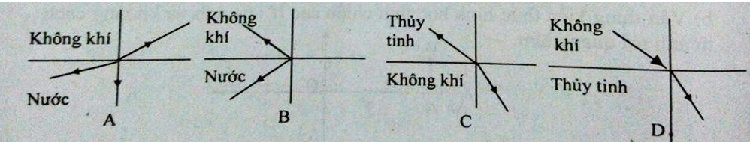
A. Hình A B. Hình B C. Hình C D. Hình D
Câu 8:Khi tia sáng truyền từ thủy tinh ra không khí thì
A. góc tới lớn hơn góc khúc xạ
B. góc tới bằng góc khúc xạ
C. góc tới nhỏ hơn góc khúc xạ
D. cả ba kết quả A, B, C đều đúng.
Câu 9:Câu nào sau đây không đúng với thấu kính phân kì?
A. Thấu kính phân kì có phần rìa dày hơn phần giữa.
B. Tia tới song song với trục chính thì tia ló kéo dài qua tiêu điểm.
C. Tia tới song song với trục chính thì tia ló qua tiêu điểm.
D. Tia tới qua quang tâm thì tia ló tiếp tục truyền thẳng theo hướng của tia tới.
Câu 10:Một vật sáng đặt vuông góc với trục chính cảu một thấu kính hội tụ tiêu cự f = 12(cm) cho một ảnh ảo cách thấu kính 24(cm). Vật được đặt cách thấu kính là
A. d = 36cm. B. d = 8cm. C. d = 18cm. D. d = 12cm.

Phần tự luận
Câu 11:Nêu cấu tạo của máy biến thế, máy biến thế dùng để làm gì?
Câu 12:Đường dây tải điện từ huyện về xã có chiều dài tổng cộng 10km, có hiệu điện thế 15000V ở hai đầu nơi truyền tải, công suất cung cấp ở nơi truyền tải P = 3.10⁶W. Dây dẫn tải điện cứ 1km có điện trở 0,2Ω. Tính công suất bao phí do tỏa nhiệt trên đường dây.
Câu 13:Vật sáng AB có độ cao h được đặt vuông góc trước một thấu kính phân kì có tiêu cự f = 12cm, điểm A cách thấu kính một khoảng d = 24cm, h = 10cm.
a) Dựng ảnh A’B’ của AB tạo bởi thấu kính phân kì.
b) Vận dụng kiến thức hình học tính chiều cao h’ cảu ảnh và khoảng cách d’ từ ảnh tới quang tâm.

Đề thi Giữa học kì 2
Môn: Vật lí lớp 9
Thời gian làm bài: 45 phút
(Đề 5)

Phần tự luận
Câu 1:Máy phát điện xoay chiều bắt buộc phải gồm các bộ phận chính nào để có thể tạo ra dòng điện?
Câu 2:Một máy phát điện xoay chiều có một hiệu điện thế xoay chiều ở hai cực của máy là 220V. Muốn tải điện đi xa người ta phải tăng hiệu điện thế thành 15400V. Hỏi phải dùng loại máy biến thế với các cuộn dây có số vòng dây theo tỉ lệ như thế nào? Cuộn dây nào mắc với hai đầu máy phát điện?
Câu 3:Một máy biến thế gồm cuộn sơ cấp có 1000 vòng, cuộn thứ cấp có 10000 vòng đặt ở đầu một đường dây tải điện để truyền đi một công suất điện là 11 000 kW. Biết hiệu điện thế hai đầu cuộn thứ cấp là 110kV.
a. Tính hiệu điện thế đặt vào 2 đầu cuộn sơ cấp.
b. Cho điện trở cảu toàn bộ đường dây là 50Ω. Tính công suất hao phí do tỏa nhiệt trên đường dây.
Câu 4:Dựng ảnh của vật tạo bởi thấu kính hội tụ có tiêu cự f = 4cm, khoảng cách từ vật đến thấu kính bằng 8cm.
Chứng minh: d’ = d; h’ = h, lập công thức: f = (d+d')/4

